Engineering Portfolio

RO164 RODAC

**Cuprins**

Probleme 3

Raspunsuri 5

Dezvoltare personala 7

Planul de joc 8

Programare si mecanica 9

Finalul si viitorul 9

# Probleme

Anul acesta am observat, odata cu inregistrarea echipei la noul sezon FTC, o problema mare in componenta echipei: Aproximativ toti membrii experimentati cu competitia au plecat lasand in urma multi novici ce nu au participat si nu au acumulat destula experienta pe timpul anilor anteriori.

Dupa cum puteti realiza deja, acest lucru a produs multe probleme precum:

-Organizare. Echipa a fost foarte dezorganizata cand vine vorba despre materiale sau unelte, irosind mult timp in a le cauta.

-Sinergie non-existenta. A fost greu la inceput sa ne acomodam in a lucra unii cu altii, un numar mare de mecanici fiind prezent in acest an de asemenea nu ne-a ajutat.

-Probleme in vedere de complexitate a robotului. Destul de direct, nu am reusit in a crea un robot la asteptarile noastre, observand mereu faptul ca ramanem inpotmoliti intr-un stagiu complicat al acelei idei si a trebuit sa schimbam modul de abordare, ajungand la un lucru simplist.

Odata cu usoara dezvolatare a sensului de echipa am putut trece peste primele doua probleme dar a treia a fost recursiva pe parcursul dezvoltarii robotului, ajungand in puncte grele apoi fiind nevoiti sa incepem de la inceput cu o alta idee.

(idei neterminate)

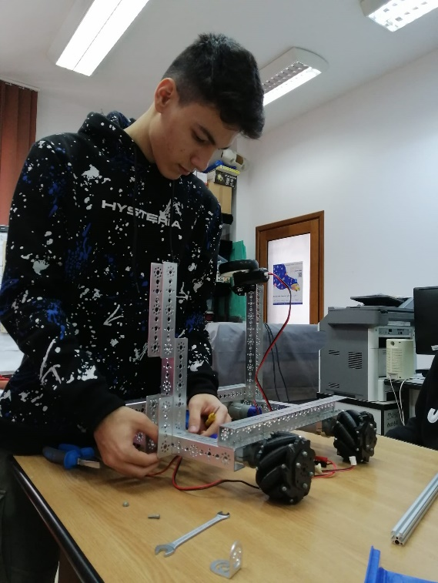 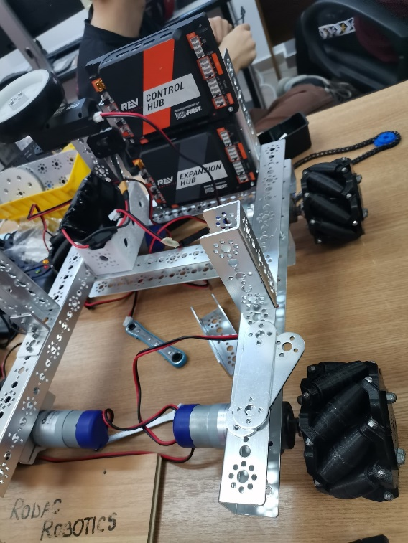

Iar a doua problema in acest an a fost din pacate timpul, orarul individual al fiecarei persoane ne-a limitat timpul in care puteam sa ne intalnim pentru sesiunea de brain storming dar mai ales pentru sesiunile de construire a robotului.

# Raspunsuri

Lucrul in echipa l-am dezvoltat rapid, echipa in acest an a avut un flair special, ne-am adaptat foarte bine unul cu altul iar la sfarsitul primii luni am inceput a lucra cu o eficienta decenta tinand cont de faptul ca aceasta a fost prima luna in care am lucrat impreuna.

Modalitatile prin care am rezolvat organizarea si sinergia sunt lucruri simple:

* Organizarea a fost rezolvata de lider care ne-a instruit unde sa punem lucrurile pe categorii.

Exemplu:

● Motoarele in cutia portocalie impreuna cu servo motoarele

- Sinergia a fost un lucru distractiv de rezolvat, am jucat jocuri in echipa, de 2 cate 2 sau 3 cate 3, aceste jocuri incluzand categoria de “Escape Rooms”.

Experienta nu este un lucru pe care il rezolvi deodata, trebuie sa lucrezi inspre a o capata. Si fix acest lucru s-a intamplat, chiar daca am ajuns la multe iteratii a robotului toate acestea au avut scopul lor, mecanicii au ajuns sa isi inteleaga nivelul de cunoastere si intr-un final au ajuns la un bun acord pentru o idee valabila.

Problema cu timpul a fost grea de rezolvat si tot nu am putut sa o rezolvam complet, fiind limitati la maxim opt ore pe saptamana de lucru dupa o sesiune in care ne-am afisat programele scolare tinand cont sa fim in comformitate cu institutia in care ne situam. Opt ore a fost un numar decent dar si de asemenea un numar mic tinand cont de toate coborasurile pe care le-am avut.

# Dezvoltare personala

Toti au sustinut faptul ca au invatat ceva nou in timpul limitat pana acum iar o persoana chiar se gandeste sa continue pe o cariera mecanica fiind interesat de domeniu.

Un lucru care nu a fost mentionat pana acum este faptul ca toti membrii echipei sunt pe profilul de Matematica-Informatica, si chiar daca nu toti au dorit sa fie programatori ai echipei tot au ajuns sa fie curiosi despre programarea robotului. Odata cu terminarea fizica robotului, acesta avand doar nevoie de programare, s-au strans si au pus multiple intrebare programatorilor intre timp ce acestia lucrau, mecanicii chiar ajutand destul de mult cand s-a ajuns la partea unde autonomul trebuia scris.

# Planul de joc

Deoarece nu puteam crea un plan de joc extrem de complicat prin care sa obtinem cat mai multe puncte am ales sa ne ducem pe o varianta mult mai simpla, cat mai multe puncte in cel mai sigur mod.

Inca de la inceput, de cand ne uitam la tematica jocului de anul acesta toti am avut o realizare comuna, carouselul. Un obiectiv prin care putem obtine multe puncte printr-un mod foarte simplu si sigur, iar prin urmare acesta a devenit centrul atentiei in timp ce ne cream robotul, un brat pentru carousel find primul lucru pus pe sasiul robotului.

Apoi dupa ce ne-am asigurat de faptul ca avem o piesa centrala functionala am inceput gandirea robotului propriu-zis, mai bine spus gandirea bratului prin care luam game elements.

Bratul s-a transformat de la o gheara intr-o platforma ca apoi sa devina un tip de escavator care putea lua piese printr-un mod foarte dificil. Aceste brate nu ne-au satisfacut dar am avut piesa centrala care a fost Carouselul si am spus ca este de ajuns pentru prima regionala a echipei.

Acesta este punctul in care am ajuns momentan si continuam sa ne imbunatatim robotul pentru a putea obtine mai multe puncte pe parcursul jocului, avem un minut si jumatate in care nu putem actiona din frica de a pierde punctaj prin alte moduri dar vom continua sa ne dezvoltam ideea pana la final.

# Programare si mecanica

Ca si in anii anteriori robotul a fost programat folosind Java iar piesele de lucru au fost luate din kit-ul de robotica REV, am continuat cu un model simplu si am reclicat parti de cod refolosibile din anii trecuti(precum deplasarea).

# Finalul si viitorul

Pana acum echipa de robotica s-a dezvoltat extrem de rapid si suntem fericiti de punctajul pe care il putem obtine constant, singurul lucru care trebuie sa il schimbam este bratul care isi face treaba dar doar minimul, aspiram sa cream unul de care chiar ne putem folosi si in timpul meciului si nu doar sa il folosim in autonom.

Nu am realizat cel mai bun robot din competitie dar cum spunem si in motto-ul nostru:

“Progress not perfection”